景興國中男子籃球隊活動照片
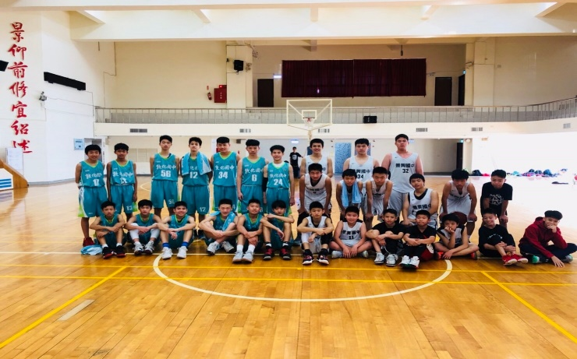 | 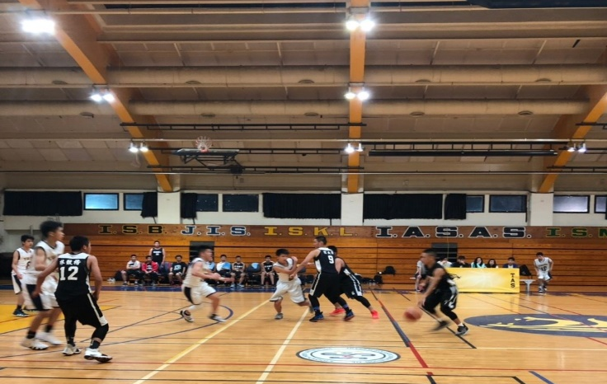
寒假與敦化國中進行友誼賽交流切磋 | 課餘時間與天母美國學校進行友誼賽
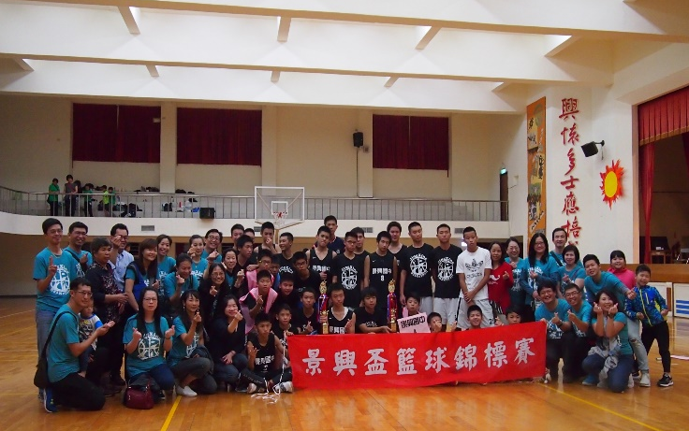 | 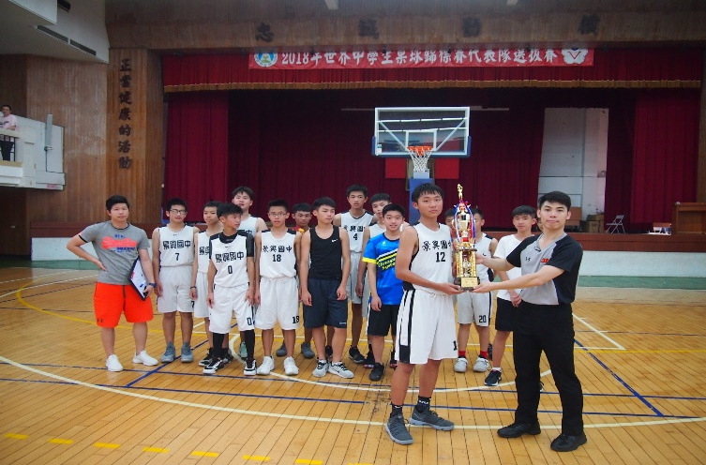
本校景興盃籃球邀賽，第二、三名 | 107年台北市小聯盟邀請賽第三名
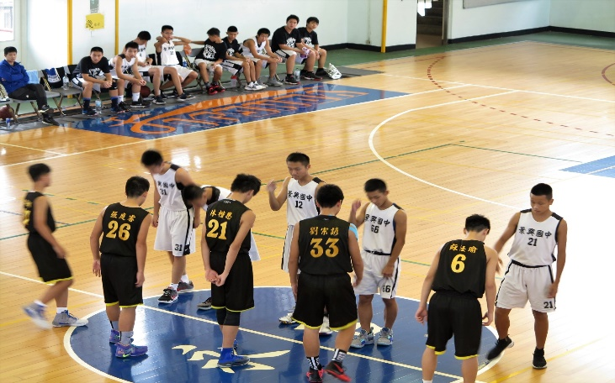 | 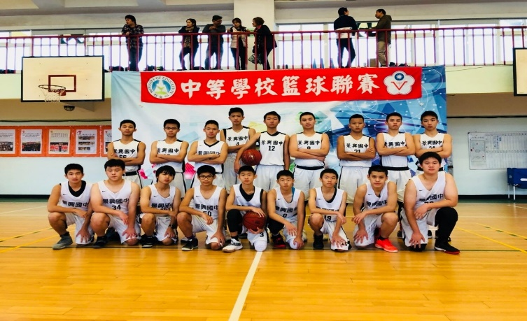
107學年台北市教育盃第四名 | 107學年國中籃球聯賽台北市第六名

